БЮЛЛЕТЕНЬ

Официальный вестник
Мещеряковского сельского поселения

Издается с ноября 2014 года
Официальное периодическое печатное издание (№ 9) 28 апреля 2016 года
Администрации Мещеряковского сельского поселения выходит 2 раза в месяц
БЕСПЛАТНО

РОССИЙСКАЯ ФЕДЕРАЦИЯ
РОСТОВСКАЯ ОБЛАСТЬ
ВЕРХНЕДОНСКОЙ РАЙОН
СОБРАНИЕ ДЕПУТАТОВ МЕЩЕРЯКОВСКОГО СЕЛЬСКОГО ПОСЕЛЕНИЯ

РЕШЕНИЕ

27 апреля 2016г. № 178 х. Мещеряковский

Об утверждении схемы
многомандатного избирательного
округа при проведении выборов
депутатов Собрания депутатов
Мещеряковского сельского
поселения четвертого созыва

На основании ст.8 Областного закона от 08 августа 2011г. №645-ЗС «О выборах депутатов представительных органов муниципальных образований в Ростовской области»,

Собрание депутатов Мещеряковского сельского поселения
РЕШИЛО:

1.Утвердить схему многомандатного избирательного округа при проведении выборов депутатов Собрания депутатов Мещеряковского сельского поселения четвертого созыва:
Мещеряковский десятимандатный избирательный округ №1
В границах - х. Коноваловского, х. Мрыховского, х. Мещеряковского,
х. Батальщиковского, х. Нижнетиховского, х. Громчанского.
Местонахождение окружной избирательной комиссии - ст. Казанская, ул. Матросова, 12;
Число избирателей -1375.
2.Опубликовать схему многомандатного избирательного округа в «Официальном вестнике Мещеряковского сельского поселения» не позднее чем через пять дней после принятия настоящего Решения.
3.Контроль за исполнением настоящего Решения оставляю за собой

Глава Мещеряковского сельского поселения: А.И.Горбачев

Графическое изображение схемы Мещеряковского десятимандатного избирательного округа №1

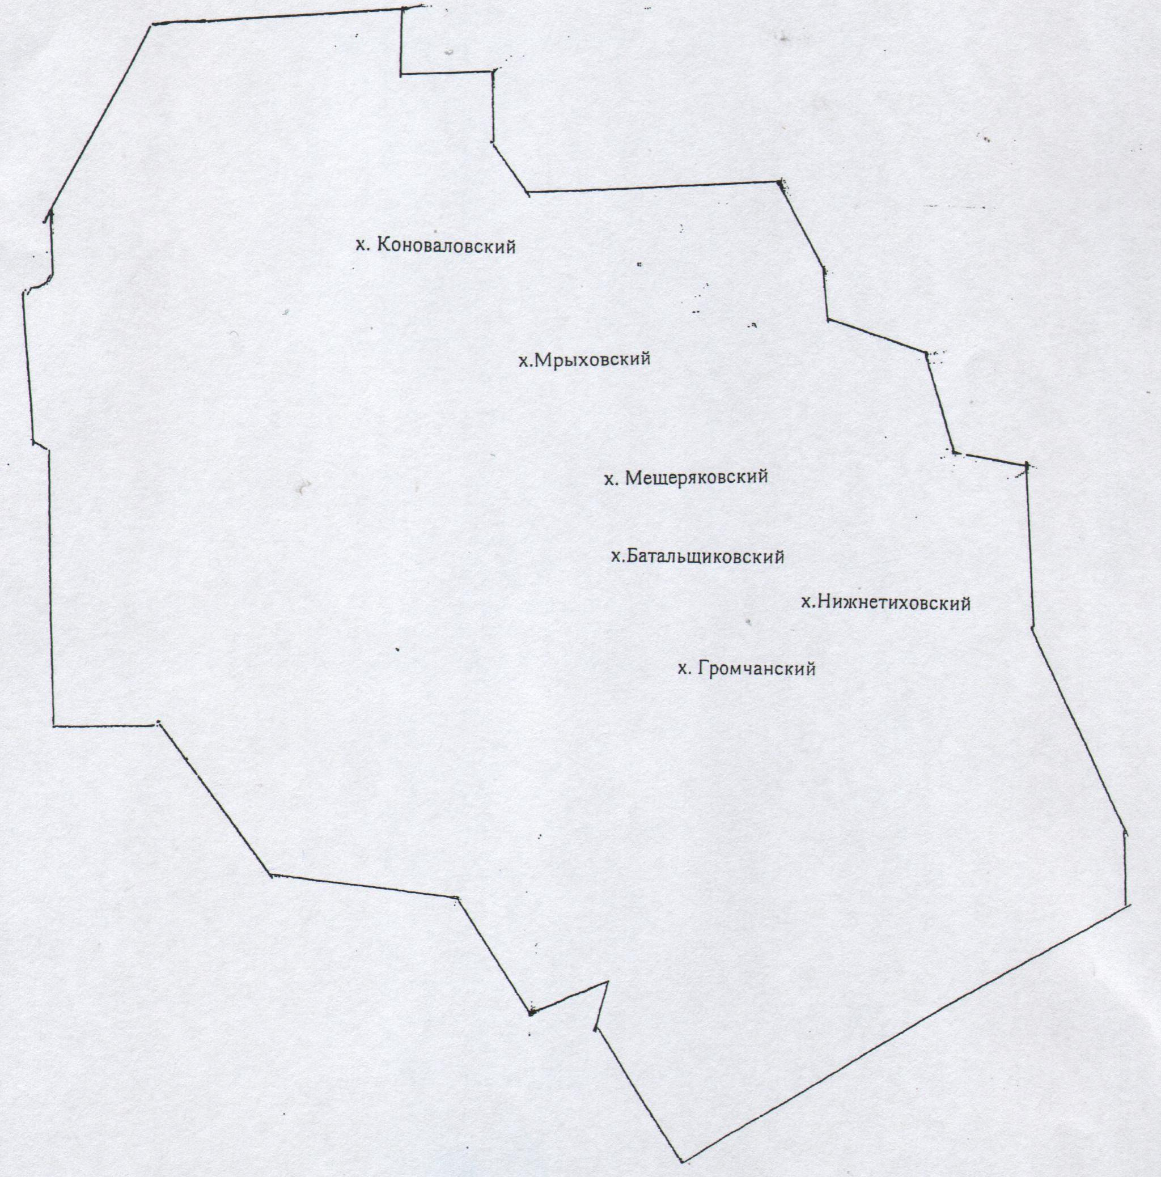

ИЗДАТЕЛЬ ОФИЦИАЛЬНОГО БЮЛЛЕТЕНЯ:  Администрация Мещеряковского сельского поселения | Отпечатано в Администрации Мещеряковского сельского поселения Верхнедонского района:  346163, ул. Плешакова,3  х. Мещеряковский  E-mail:sp06062@donpac.ru | РАСПРОСТРАНЯЕТСЯ  БЕСПЛАТНО  Тираж 30 экземпляров

